Corrección Evaluación Formativa de Ciencias Naturales
Primer Semestre, Séptimo básico A – B
17 al 21 de agosto

Instrucciones de trabajo para esta semana:

1.- Para comenzar debes revisar el correo electrónico con el que realizaste la evaluación, ahí encontrarás el puntaje obtenido, preguntas correctas e incorrectas.

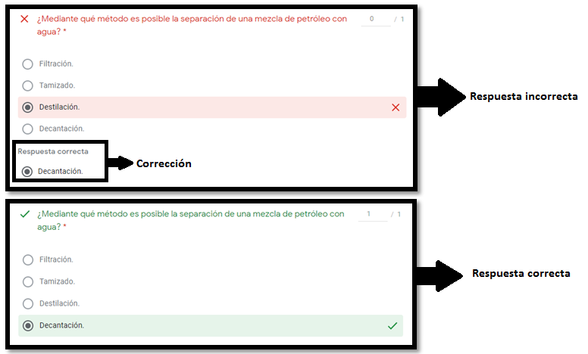

2.- Lee con mucha atención cada pregunta y respuesta.

3.- En tu cuaderno de ciencias anota las preguntas que hayas tenido incorrectas, con sus respectivas respuestas correctas.

Ejemplo:
¿Mediante qué método es posible la separación de una mezcla de petróleo con agua?
La respuesta correcta era: Decantación

Si tiene alguna duda en alguna pregunta o respuesta, no olvides consultarme, puede ser por Whatsapp +56933365169 o correo electrónico.

4.- Cuando hayas terminado realiza la siguiente actividad de repaso.

Observa el siguiente video: https://www.youtube.com/watch?v=2FPaXer7AN0
Recordemos:

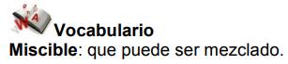
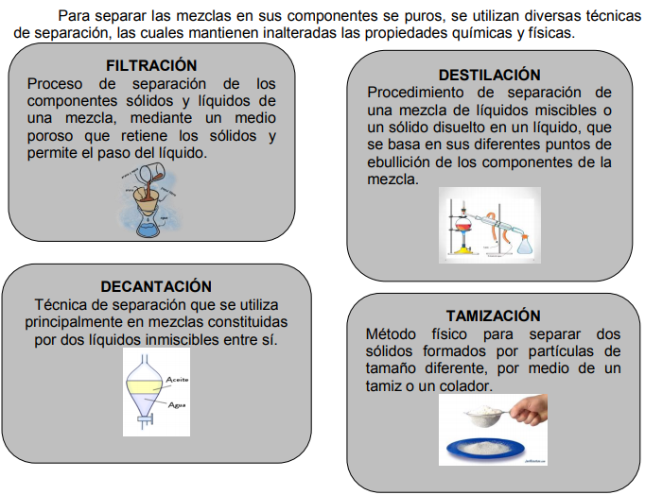

Responde en tú cuaderno:
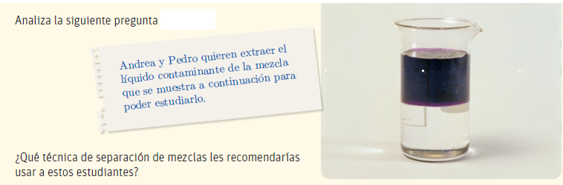

1.- Describe lo que observas en la imagen:

2.- Responde la pregunta ¿Qué técnica de separación de mezclas les recomendarías usar a estos estudiantes?:

3.- ¿Por qué recomendarías ese método?:

